18.05.20. 8- А кл Обробка пройми блузки
К какому виду одежды относится блузка? ( к лёгкой ).
От чего зависит фасон блузки?
Запишите мерки, необходимые для пошива блузки.
Какие блузки бывают по раскрою? Способы обработки срезов в блузке;
Машинные швы, применяемые при пошиве блузки;
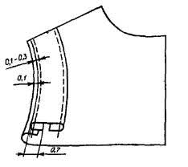
Виды тканей, отделки, фурнитуры, которые можно применить при пошиве блузки.
Пройму в блузке можно обработать рукавом, обтачкой, окантовочным швом
Обработка проймы
-Наложить обтачку на пройму, уравнять срезы;
-Приметать обтачку к пройме на 5мм от края среза,
-Настрочить обтачку, вывернуть, выправить шов, выметать;
-Заметать второй срез на 5-7мм, заметать;
-Приметать обтачку к детали, настрочить на 1мм от края подгиба.
-Приутюжить обтачку.
Задание: Выберите термины влажно – тепловой обработки.
Стачать, отутюжить, сметать, приутюжить, заутюжить, застр
По какой мерке определяют размер изделия.
1.Что такое комплект одежды? а) длина изделия;
А) одежда одного размера; б) полуобхват груди
б) цельнокроенные платья; в) полуобхват талии
в)набор нескольких предметов одежды; г) полуобхват бёдер
д) детская одежда

